Отчет по результатам
нагрузочного тестирования
Advantage Online Shopping

Версия 1.0

Москва, 2024 г.

Лист согласования

Организация/Должность | Ф.И.О. | Результат согласования | Подпись | Дата
Нагрузочное тестирование,
Инженер тестировщик

История внесения изменений
Дата | Выпуск | Описание | Автор
17.11.2024 |  | Начальная версия | Папутин Н.Н.

Содержание

1 Назначение документа 5
2 Основные положения 6
2.1 Объект тестирования 6
2.2 Цели тестирования 6
2.3 Методика тестирования 6
2.4 Отступления от методики тестирования 6
2.5 Ограничения тестирования 6
3 Выводы 7
3.1 Общие выводы 7
3.2 Выводы по целям 7
4 Графики 9
4.1 Тест подтверждения максимума 11

Назначение документа
Основная цель данного документа – предоставить обработанные и систематизированные результаты нагрузочного тестирования, описать отклонения при проведении тестирования от методики и ограничения тестирования.

Основные положения

Объект тестирования
В качестве тестируемой системы выступает «Advantage Online Shopping». Система представляет собой имитацию сайта по покупке электронной техники. Система работает по схеме регистрация/вход в лк => поиск товара => добавление в корзину => оформление и оплата.

Цели тестирования
Инициирующие события:
Инициирующие события
Курс «Нагрузочное тестирование».
Курс «Итоговое задание».

Бизнес-цели:
- Проверка соответствия системы «Advantage Online Shopping» целевым требованиям производительности.
Технические цели:
Цель
Определение максимальной и пиковой производительности системы
Проверка надежности системы
Выявление «узких мест»

Методика тестирования
Нагрузочное тестирование проводилось в соответствии с документом «Методика нагрузочного тестирования Advantage Online Shopping» разработанным «Папутиным Николаем Николаевичем» и согласованным с Заказчиком (далее – Методика, методика тестирования).

Отступления от методики тестирования
-

Ограничения тестирования
1. Несоответствие конфигурации тестового и промышленного стенда.
2. Невозможность собрать аппаратные метрики с сервера приложения.
3.

Выводы

Общие выводы
Тест поиска максимальной производительности и тест подтверждения максимума были выполнены частично успешно. Согласно бизнес-целям тестирования:
- Судить о том что система система «Advantage Online Shopping» соответствует целевым требованиям производительности однозначно нельзя из-за рисков и ограничений тестирования.
- Определена предполагаемая максимальная производительность системы на уровне нагрузки 600% от профиля.
- Определена предполагаемая пиковая производительность системы на уровне нагрузки 700% от профиля. На данном уровне произошел отказ средства нагрузочного тестирования Jmeter и падение сети на уровне 700% от профиля
- Подтверждена максимальная производительность системы на уровне нагрузки 600% от уровня нагрузки промышленной среды.

Выводы по целям
Технические цели:
№ | Цель | Результат
1 | Определение максимальной и пиковой производительности Системы | Предполагаемая максимальная производительность составляет 600% от уровня нагрузки. Предполагаемая пиковая производительность составляет 700% от уровня нагрузки.
2 | Подтверждение максимальной производительности | Подтвержден предполагаемый максимум производительности при уровне нагрузки в 600% от уровня нагрузки.
3 | Выявление «Узких мест» | Выявлено «узкое место» при переходе на седьмую ступень, связанное с ограничением по аппаратным ресурсам генератора нагрузки. Произошло резкое увеличение утилизации процессора и резкое падение свободной виртуальной памяти.

В результате проведения нагрузочных тестов можно сделать следующие выводы:

Определение максимальной и пиковой производительности Системы

Максимальная предполагаемая производительность системы «Advantage Online Shopping» – 600% от профиля.

Время отклика по запросам на уровне максимальной предполагаемой производительности составляло от 0,1 секунды до 0.6 секунды.

Пиковая предполагаемая производительность системы 700% от профиля.
При выходе на нагрузку в 700% от профиля, система «Advantage Online Shopping» перестала справляться с подаваемой нагрузкой: произошло падение сети, отказ инструмента Jmeter.

Средняя утилизация CPU на уровне максимальной производительности составила:

на серверах приложений:
Утилизация CPU серверов приложений составляла около 1%.

Средняя утилизация RAM на уровне максимальной производительности составила: 26.6%

Выявлено узкое место при переходе на седьмую ступень произошло сильное падение по памяти.
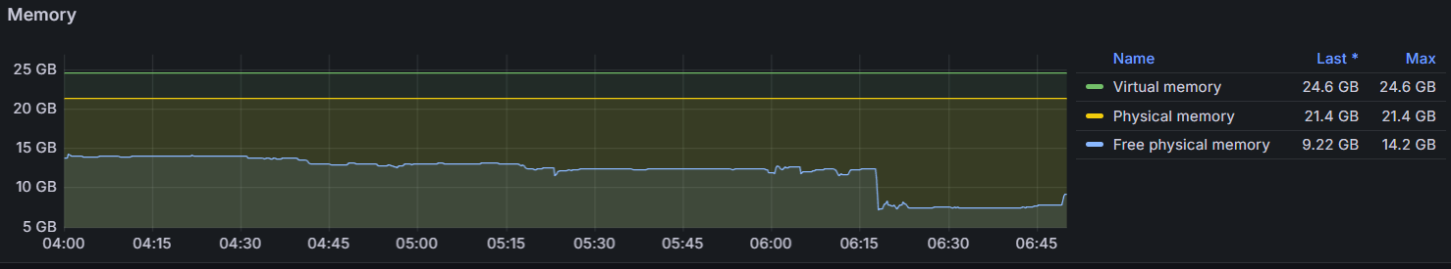
График 3.1 Memory.

Подтверждение максимальной нагрузки

Предполагаемая максимальная производительность системы «Advantage Online Shopping» подтверждена при нагрузке 600% от профиля.

Времена отклика по операциям в среднем оставались стабильными на протяжении всего теста: от 0,3 секунды до 1 секунды.

Утилизация CPU была стабильна в течение теста, в среднем составила:

на источнике нагрузки – 0.7 %,

Утилизация RAM была стабильна в течение теста, в среднем составила:

на источнике нагрузки – 55%,

Во время теста зафиксирован всплеск времен отклика, ошибок. Возможно это обусловлено параллельным тестированием приложения.

Тест стабильности провести не представилось возможным ввиду нестабильности сети.

Графики

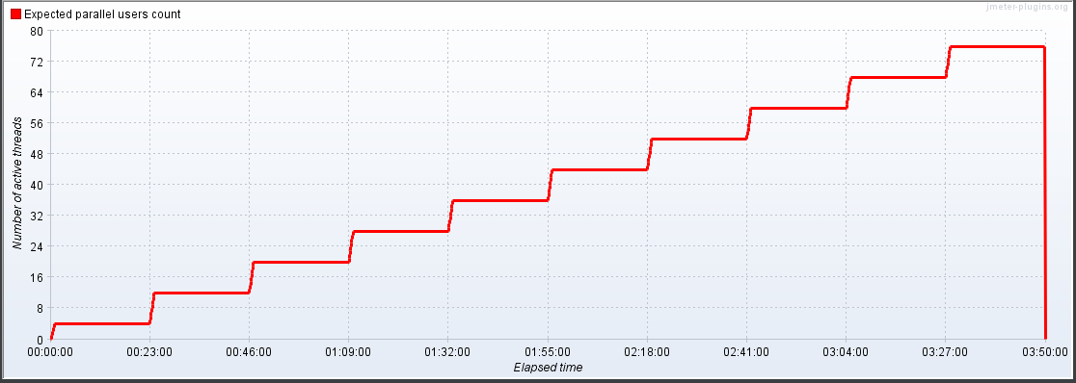
График 4.1 Количество пользователей.

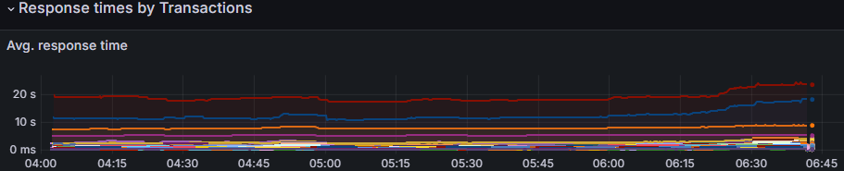

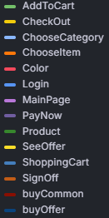
График 4.2 Времена отклика.

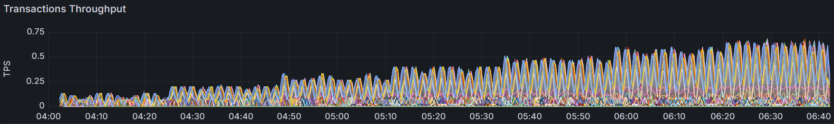
График 4.3 Transaction per second.

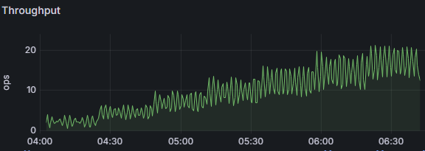
График 4.4 Throughput.

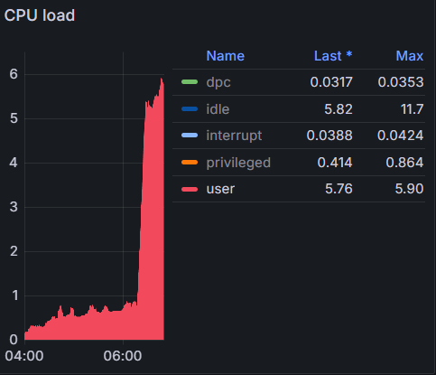
График 4.5 Утилизация CPU

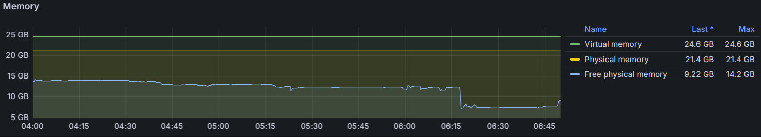
График 4.6 Утилизация RAM

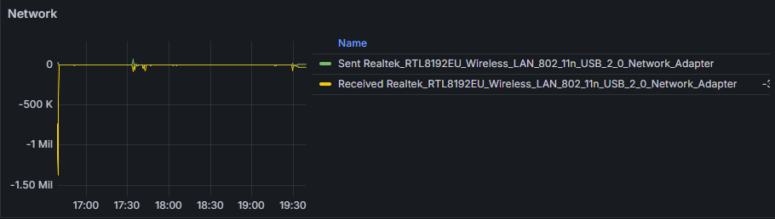
График 4.7 Network

Тест подтверждения максимума

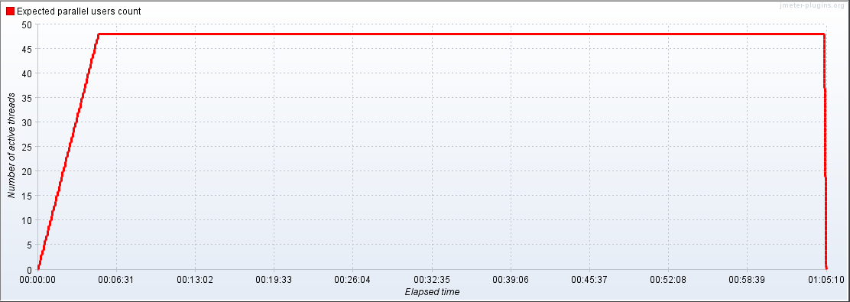
График 4.1 Количество пользователей.

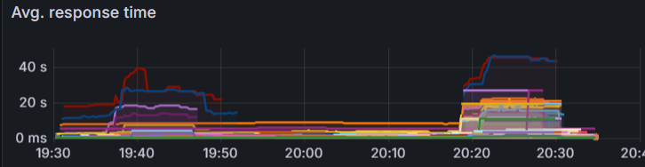

График 4.2 Времена отклика.
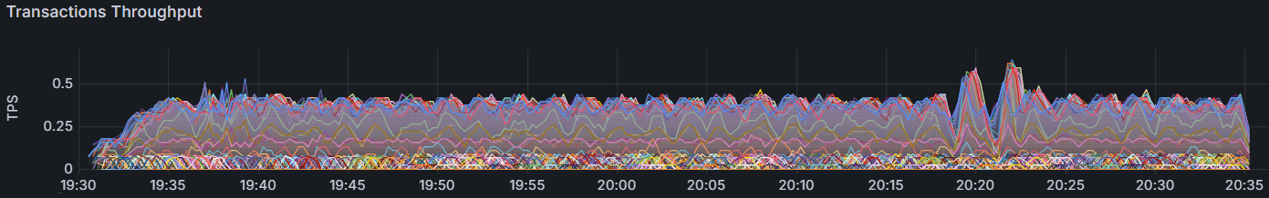
График 4.3 Transaction per second.

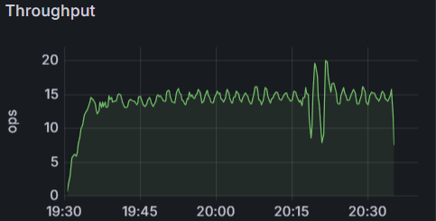
График 4.4 Throughput.

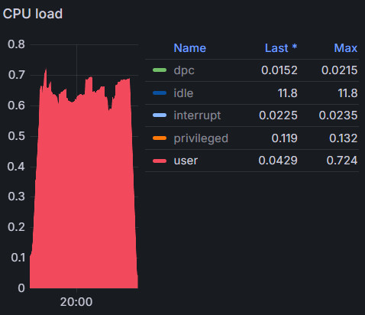
График 4.5 Утилизация CPU

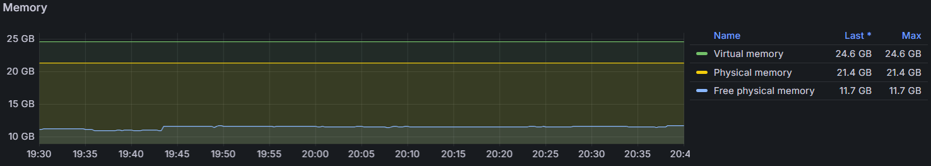
График 4.6 Утилизация RAM

